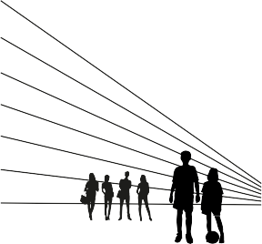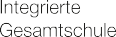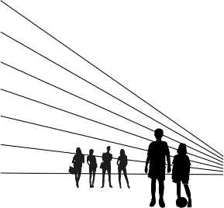

I

Schulbuchbestellung Klasse 6

Sehr geehrte Eltern,

Greifswald, den 10.03.2022
I

Schulbuchbestellung Klasse 6

Sehr geehrte Eltern,

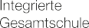
Greifswald, den 10.03.2022

gemäß § 54 Abs. 2 des Schulgesetzes vom 19.07.2002 besteht in unserem Bundesland Lernmittelfreiheit. Die Schüler können ihre Schulbücher unentgeltlich erhalten. Obgleich Sie zum Kauf nicht verpflichtet sind, besteht selbstverständlich auch die Möglichkeit, Schulbücher Ihrer Wahl käuflich zu erwerben.
Die nachfolgende Übersicht umfasst die für das Schuljahr 2023/2024 benötigten Schulbücher. Bitte füllen Sie die Schulbuchbestellung sorgfältig aus, damit wir einen exakten Überblick zu Anzahl und Kosten der benötigten Schulbücher erhalten und fristgerecht bestellen können.

Dieses Blatt bitten wir Sie spätestens bis 31.03.2023
an die IGS „Erwin Fischer“ zurückzusenden oder abzugeben.

gemäß § 54 Abs. 2 des Schulgesetzes vom 19.07.2002 besteht in unserem Bundesland Lernmittelfreiheit. Die Schüler können ihre Schulbücher unentgeltlich erhalten. Obgleich Sie zum Kauf nicht verpflichtet sind, besteht selbstverständlich auch die Möglichkeit, Schulbücher Ihrer Wahl käuflich zu erwerben.
Die nachfolgende Übersicht umfasst die für das Schuljahr 2023/2024 benötigten Schulbücher. Bitte füllen Sie die Schulbuchbestellung sorgfältig aus, damit wir einen exakten Überblick zu Anzahl und Kosten der benötigten Schulbücher erhalten und fristgerecht bestellen können.

Dieses Blatt bitten wir Sie spätestens bis 31.03.2023
an die IGS „Erwin Fischer“ zurückzusenden oder abzugeben.

Fach-Buchtitel | ISBN-Nr. | Verlag | Preis € | Kaufex. | Leihex. | Vorhanden
Deutsch-Kombi Plus-neu | 3-12-313472-2 | Klett | 25,95
Ma 6 | 3-14-125496-9 | Westermann | 23,95
En Camden Market | 3-14-149214-9 | Westermann | 22,95

Fach-Buchtitel | ISBN-Nr. | Verlag | Preis € | Kaufex. | Leihex. | Vorhanden
Deutsch-Kombi Plus- neu | 3-12-313472-2 | Klett | 25,95
Ma 6 | 3-14-125496-9 | Westermann | 23,95
En Camden Market | 3-14-149214-9 | Westermann | 22,95

Angekreuzte Kaufexemplare verpflichten zum Kauf in der Schule. Angekreuzte Kaufexemplare verpflichten zum Kauf in der Schule.

AAAAnmeldung für

Religion

Phillllosophie (bitttttttte ankkkkrrrreuzen)

Anmeldung für:

Religion

Philosophie (bitttttttte ankkkkrrrreuzen)

....................................................................... ………………………………………
Unterschrift der/des Erziehungsberechtigten Name des Schülers

....................................................................... ………………………………………
Unterschrift der/des Erziehungsberechtigten Name des Schülers

